Національний технічний університет України
«Київський політехнічний інститут імені Ігоря Сікорського»

Навчально-науковий інститут атомної і теплової енергетики
Кафедра інженерії програмного забезпечення і енергетиці

Практичне завдання №3
З курсу: «Асинхронне програмування»

Виконала:
Студентка групи ТВ-32
Дідиченко Вікторія Сергіївна

Київ – 2025
Мета: Ознайомлення з підходами балансування задач.
Завдання: Розробити рішення задач з використанням Fork/Join Framework і реалізацією підходів до балансування задач Work dealing і Work stealing.
Очікуваний результат: Код має бути написаний коректно (синтаксис, ООП, обов’язкові конструкції), відповідати вимогам завдання та успішно виконувати задачі.
Вимоги до усіх варіантів:
Інтерфейс роботи усіх програми має бути очевидним і легко зрозумілим для користувача. Передбачайте перевірки введення користувачем коректних даних.
1. Напишіть програму, що буде вирішувати завдання відповідно до варіанту. У програмі доцільно використовуйте Executor Service, Thread Pool і Fork/Join Framework.
Для реалізації рішення потрібно завдання поділяти на підзадачі, які виконуватимуться паралельно в пулі потоків. Реалізуйте дві версії програми: першу через підхід Work stealing, другу – Work dealing.
Заміряйте час на виконання обох версій (програмно). Чи побачили Ви різницю? Поясніть свої результати у файлі Звіту.
2. Напишіть програму, що буде вирішувати завдання відповідно до варіанту. У програмі доцільно використовуйте Executor Service, Thread Pool і Fork/Join Framework.
Для реалізації рішення потрібно завдання поділяти на підзадачі, які виконуватимуться асинхронно. Реалізуйте виконання завдання, використовуючи підхід Work stealing або Work dealing.
Для вирішення завдань відповідно за варіантами заготуйте підходящі директорії та файли.
У файлі Звіту поясніть чому обрали той чи інший підхід. Обрали тому що легший в реалізації чи тому що краще, швидше виконує завдання

Варіант №5
1. Знайти у двовимірному великому масиві елемент, значення якого співпадає з сумою його індексів. Варіант, що такого числа не знайдеться – можливий.
Кількість елементів масиву, початкове та кінцеві значення має задавати користувач. Значення елементів генеруйте рандомно. У результаті на екран має бути виведено згенерований масив, результат виконання задачі та час роботи програми.
2. Напишіть програму, яка буде проходити по файлам певної директорії та знаходити серед них усі зображення.
Директорію має обирати користувач.
У результаті потрібно вивести кількість знайдених файлів і відкрити останній.

Програмна реалізація:

Клас FindInMatrixForkJoin.java – цей клас реалізує пошук елемента у двовимірному масиві, значення якого дорівнює сумі індексів (i + j), за допомогою Fork/Join Framework та підходу work-stealing.
Опис класів і методів:
1. Внутрішній клас FindTask
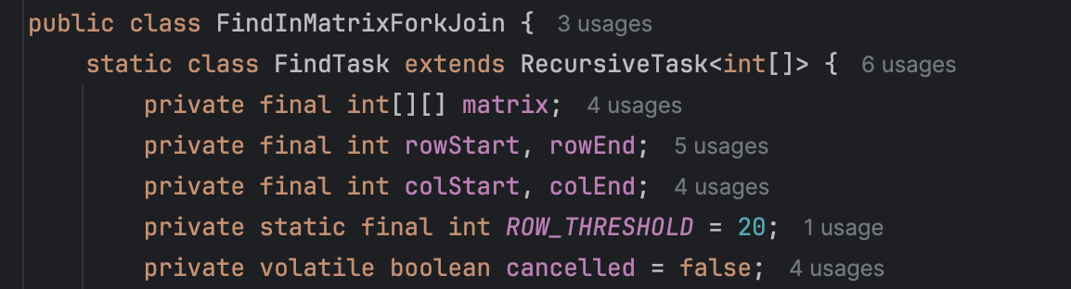
Наслідується від RecursiveTask<int[]> і є основною частиною алгоритму Fork/Join.
Поля:
- matrix — матриця, в якій ведеться пошук.
- rowStart, rowEnd — межі рядків для поточної підзадачі.
- colStart, colEnd — межі стовпців.
- ROW_THRESHOLD — поріг, при якому задача обробляється без розбиття (напряму).
- cancelled — прапорець, який дозволяє зупинити підзадачу, якщо результат уже знайдено в іншій.
2. Метод FindTask (конструктор)
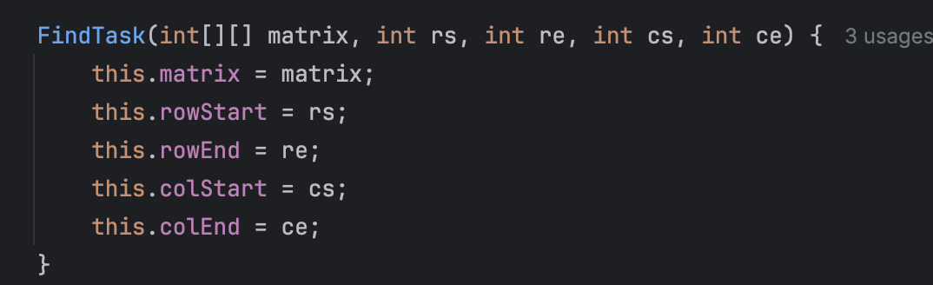
Ініціалізує підзадачу, задаючи межі оброблюваного фрагмента масиву.
3. Метод cancel()
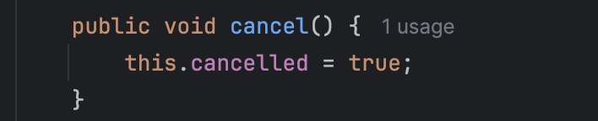
Встановлює прапорець cancelled = true.
Використовується, щоб зупинити інші підзадачі, коли результат уже знайдений.

4. Метод compute() – головний метод, який виконує пошук.
- Якщо задача дуже маленька (менше ROW_THRESHOLD) → виконується послідовно.
- Якщо велика → ділиться на дві підзадачі (верхня і нижня частини матриці).
- Одна підзадача виконується в цьому потоці, друга — запускається (fork) та може бути вкрадена іншими потоками (work-stealing).
- Якщо верхня частина знайшла елемент — нижня скасовується.
- Якщо ні — чекаємо результат другої (join).

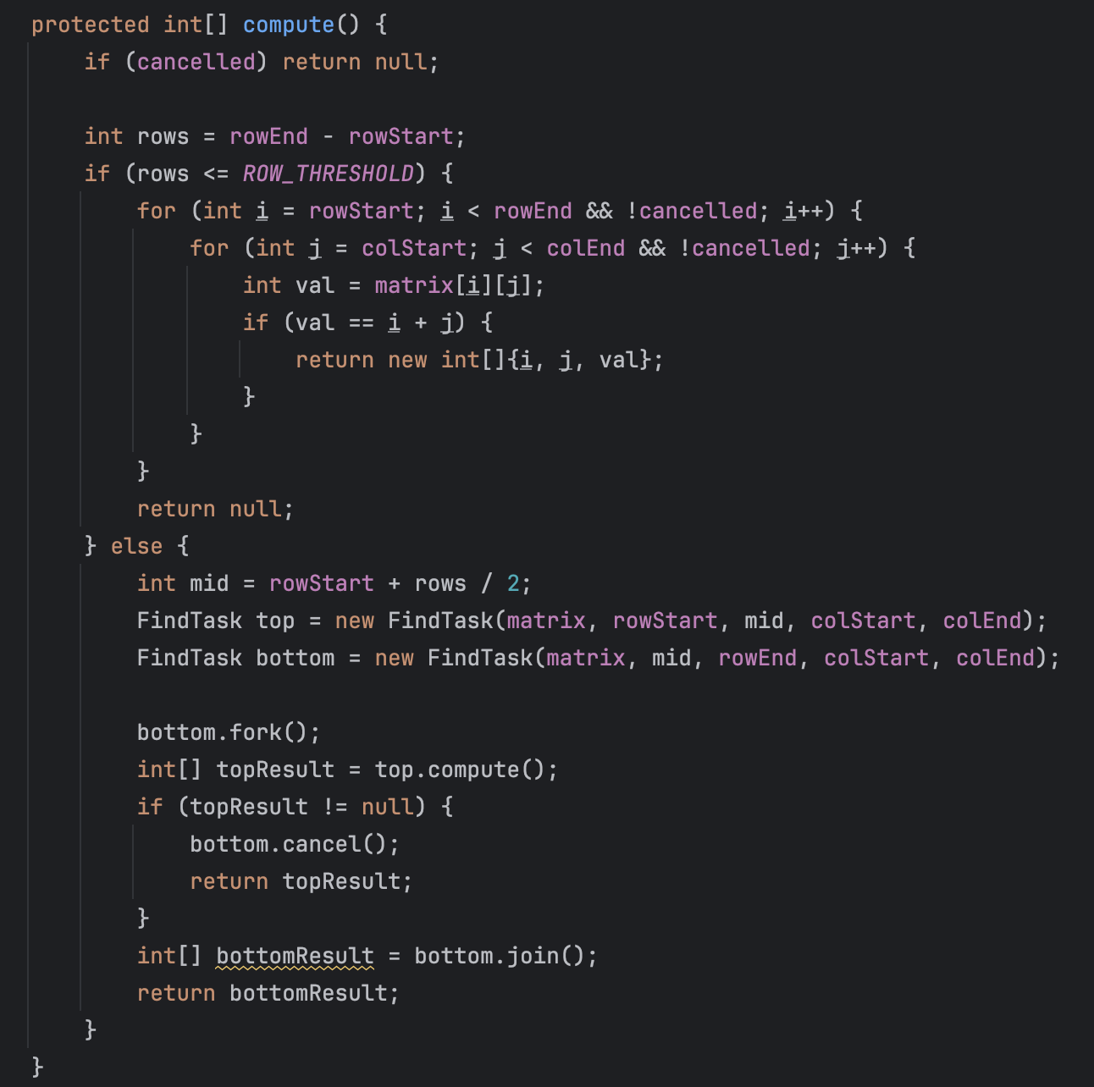
5. Метод findWithForkJoin(int[][] matrix)
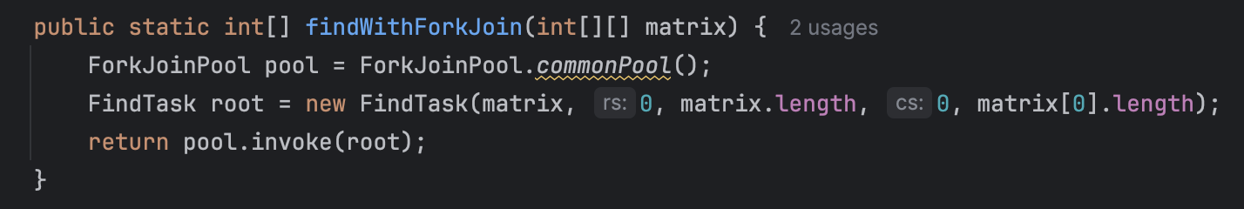
Створює ForkJoinPool та запускає кореневу задачу FindTask. Повертає знайдений елемент або null.

6. Метод generateMatrix(...)
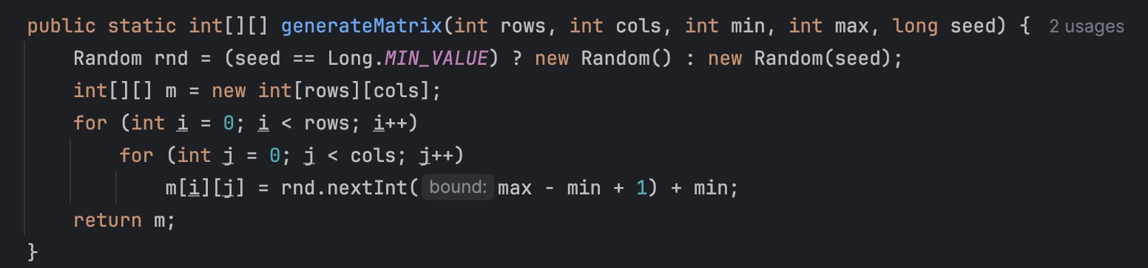
Створює двовимірний масив заданого розміру та заповнює його випадковими числами.
7. Метод printMatrix(int[][] m)
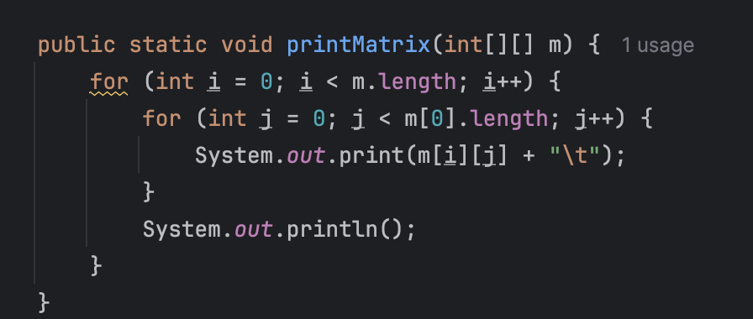
Друкує матрицю на екран. Використовується лише для невеликих розмірів масиву.
8. Метод interactiveRun()
Повноцінна взаємодія з користувачем:
- Запитує параметри матриці.
- Генерує масив.
- Виводить матрицю (якщо вона маленька).
- Запускає пошук через Fork/Join.
- Виводить результат та час виконання.

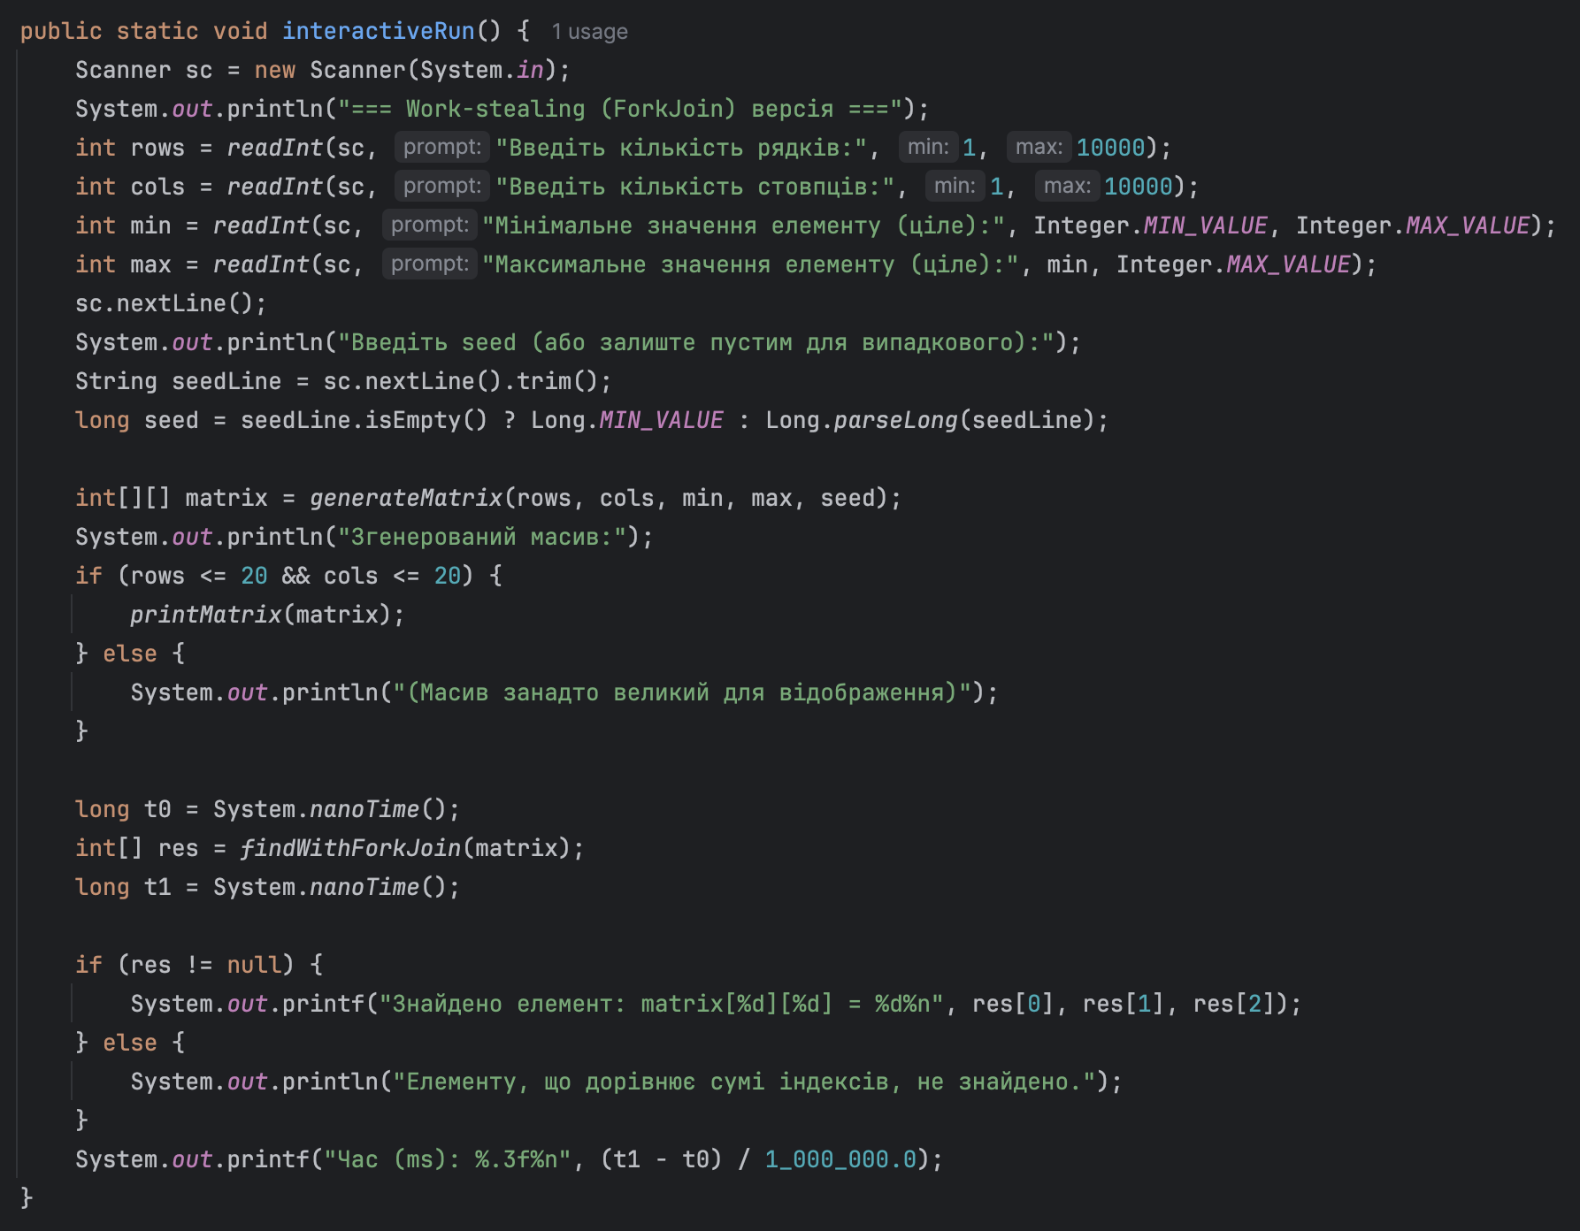
9. Метод readInt
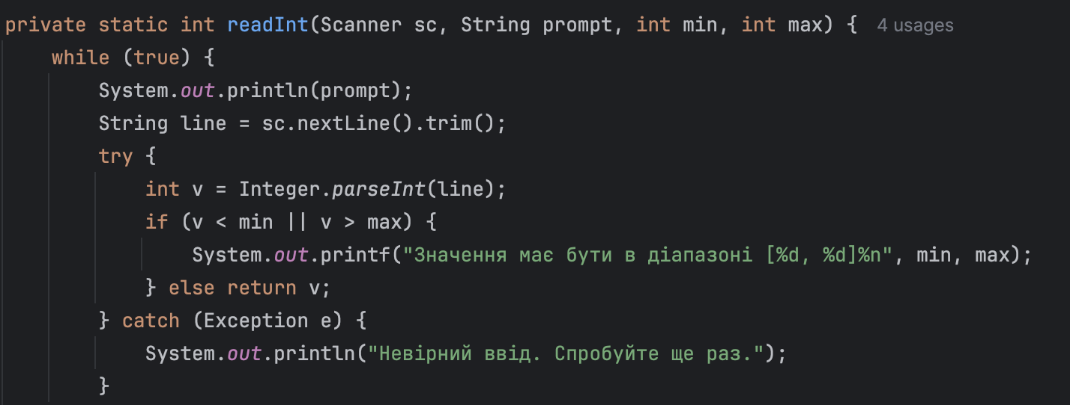
Допоміжний метод для безпечного читання числа з консолі.
Перевіряє: чи є число цілим, чи входить воно в потрібний діапазон.
Використовується в interactiveRun().
Далі розглянемо клас FindInMatrixDeal – цей клас реалізує пошук елемента у двовимірному масиві з використанням підходу Work-dealing.
На відміну від Fork/Join, тут задачі діляться наперед між фіксованою кількістю потоків.
Кожен потік отримує свою частину рядків матриці і самостійно виконує пошук.
1. Метод generateMatrix
Створює та заповнює двовимірний масив випадковими числами. Використовується для генерації тестових даних.
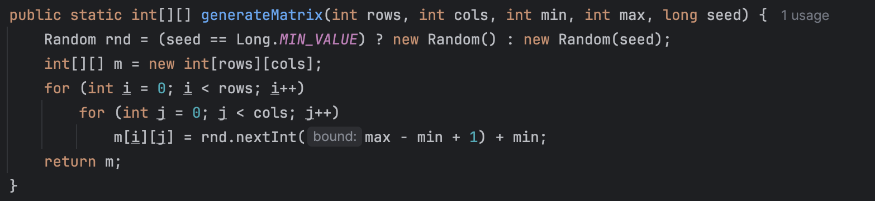
2. Метод printMatrix(...)
Виводить матрицю у консоль. Застосовується тільки для невеликих матриць (для зручності користувача).
3. Метод findWithExecutor(...) — головний алгоритм Work-dealing
Це ключовий метод, який виконує пошук паралельно.
Що він робить:
- Ділить роботу між потоками
- Кількість рядків розбивається на рівні частини (chunks), кожен потік отримує свій діапазон.
- Створює пул потоків
- Паралельно запускає задачі, кожна сканує свою частину матриці.
- Зупинка при знаходженні елемента:
використовується AtomicBoolean found, який дозволяє іншим потокам завершитись раніше;
результат записується в AtomicReference<int[]>.
- Очікує завершення всіх потоків через CountDownLatch.
- Завершує роботу ExecutorService (shutdownNow()).
- Повертає знайдений елемент (або null, якщо його немає).
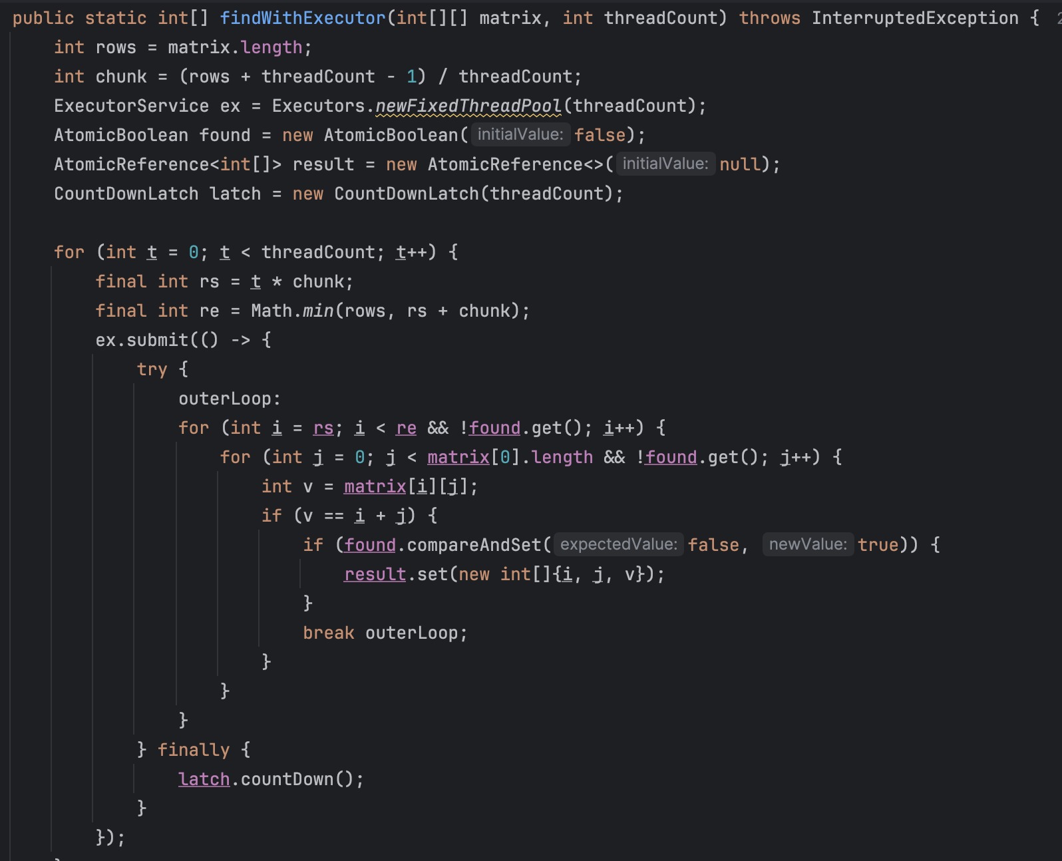
4. Метод interactiveRun()
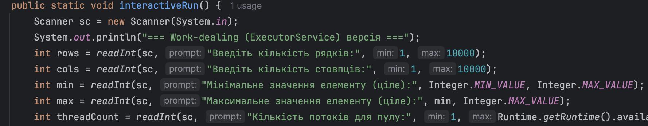
Організовує повну взаємодію з користувачем.
5. Також тут є метод readInt допоміжний метод для безпечного читання чисел.
Клас Main
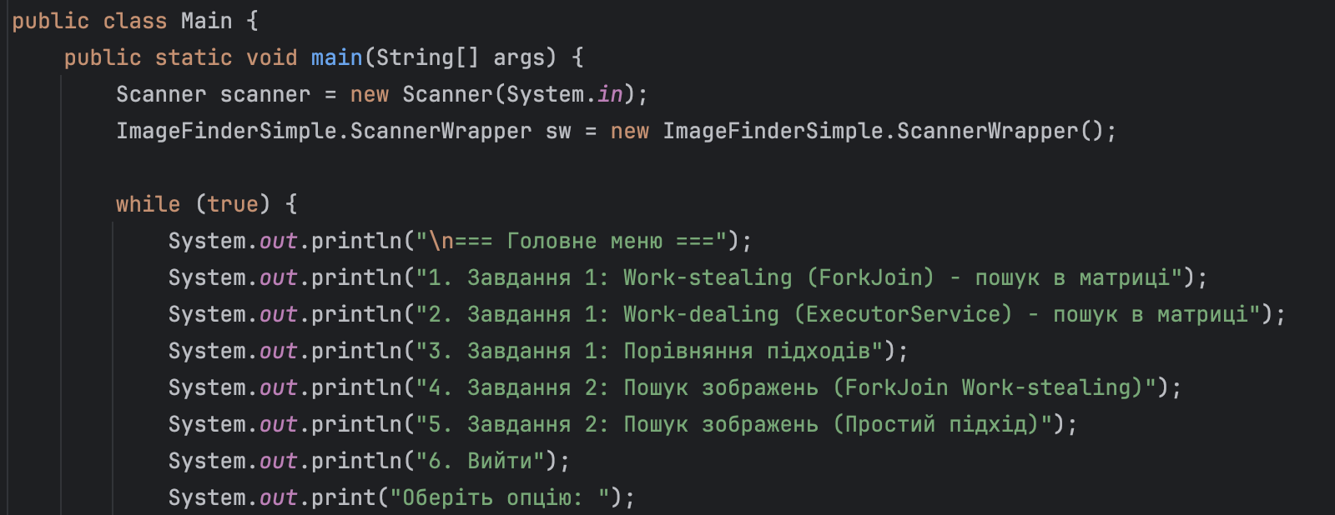
Клас Main є головним керуючим класом програми і відповідає за взаємодію з користувачем. У ньому реалізовано консольне меню, яке дозволяє запускати всі частини практичної роботи. У методі main() спочатку створюється об’єкт Scanner для зчитування введених даних, а також допоміжний об’єкт ScannerWrapper для модулів пошуку зображень.
Далі програма переходить у нескінченний цикл, у якому відображає головне меню. Користувач бачить список доступних завдань і вводить номер потрібної опції. Після цього введене значення обробляється конструкцією switch-case.

Клас MatrixComparator
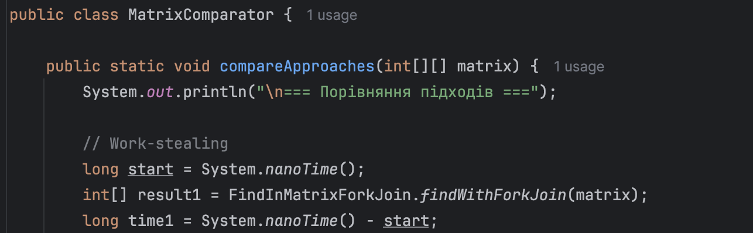
Клас MatrixComparator призначений для порівняння ефективності двох підходів до паралельних обчислень — work-stealing та work-dealing.

Основний функціонал класу:
Метод compareApproaches():
- Порівнює швидкість роботи двох алгоритмів на однаковій матриці
- Вимірює час виконання для work-stealing (ForkJoin) та work-dealing (ExecutorService)
- Визначає, який підхід швидший та на скільки
- Перевіряє, чи обидва алгоритми знайшли однаковий результат
Метод interactiveComparison():
- Автоматично генерує велику тестову матрицю (1000×1000)
- Проводить серію з 5 тестів для отримання усереднених результатів
- Забезпечує об'єктивне порівняння без втручання користувача
Клас ImageFinderSimple
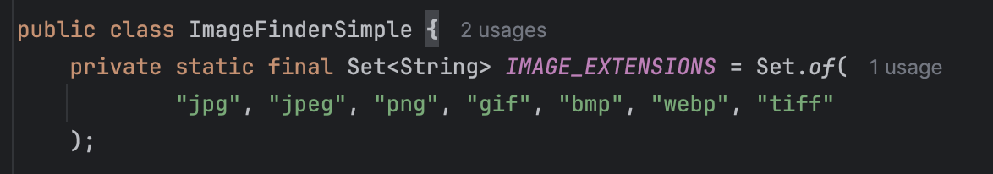
Клас ImageFinderSimple забезпечує простий пошук зображень у файловій системі. Він рекурсивно обходить вказану директорію, шукаючи файли з графічними розширеннями, та вимірює час виконання операції.
Цей клас слугує базовою версією для порівняння з паралельною реалізацією. Він демонструє традиційний підхід до роботи з файлами без використання багатопоточності.
Користувач отримує зручний інтерфейс: вводить шлях, бачить кількість знайдених зображень і може відкрити останній файл. Клас показує ефективність стандартних методів Java для обходу директорій.
Клас ImageFinderForkJoin
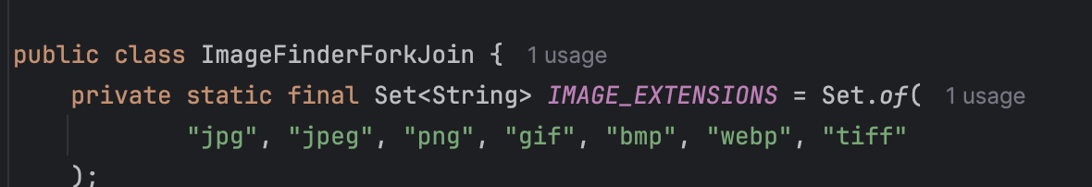
Тут реалізовується паралельний пошук зображень за допомогою Fork/Join Framework. Він використовує підхід work-stealing для ефективного обходу файлової системи: кожна піддиректорія стає окремою задачею, яка виконується в загальному пулі потоків.
Клас містить внутрішній клас ImageSearchTask, що розширює RecursiveTask і рекурсивно розділяє завдання на менші частини. Це дозволяє одночасно обробляти кілька директорій, що значно пришвидшує пошук у порівнянні з послідовним методом.
Функціонал взаємодії з користувачем аналогічний простій версії: вибір директорії, вивід кількості знайдених файлів, можливість відкриття останнього зображення. Однак за рахунок паралелізму ця версія забезпечує кращу продуктивність при роботі з великими директоріями, демонструючи переваги Fork/Join Framework для рекурсивних завдань.
Результати роботи програми:
